Travail Pratique 1
Gestion des factures de chez Ti-Père

Définition du problème :

Vous devez créer un programme qui permettra le traitement des factures pour le magasin chez Ti-Père. Ce magasin enregistre les informations des factures des clients à l’aide d’un lecteur numérique et les données sont stockées dans un fichier texte. Votre programme doit à partir de ces fichiers textes en input créer les factures complètes, avec les taxes et les escomptes, prêtes pour l’impression dans un autre fichier texte en output.

Les informations contenues dans le fichier de facture en lecture sont la date des factures sur la première ligne. Sur les lignes suivantes se trouve la liste des clients et des articles en raison d’un client par ligne. Pour chaque client, on retrouve : le numéro du client, le prénom et nom du client, le type de client, le nombre d’article sur la facture, le numéro, la description, la quantité, le code et le prix de chaque article sur la facture.

Les fichiers de facture en input ont la structure suivante :
Facture pour la journée du 17/02/2012
5252 Julie Gagnon vip 2 1252 Tablette 2 7.98 s 4545 Miroir 1 120.99 n
7894 Roger Moquin non-membre 1 3245 Table 1 30.50 n
4585 Claude Lupien membre 3 3434 Clou 3 15.75 s 3421 Marteau 1 32.30 n 3432 Planche 4 50.99 s

Le programme doit afficher sur la facture de chaque client : le nom du magasin, ses coordonnées, le numéro et le nom du client, les informations de chaque article, le sous-total de la facture, le montant des rabais (s’il y en avait), le nombre d’article total, le montant des taxes et le total de la facture. Attention, faire afficher chaque facture sur une page distincte et le sommaire des factures du fichier sur la dernière page. Afficher aussi le sommaire à l’écran avant de terminer le programme avec un message à l’utilisateur que les factures ont bien été créés et à quel endroit.

Voici un exemple du résultat généré dans le fichier sortie destiné à l’impression
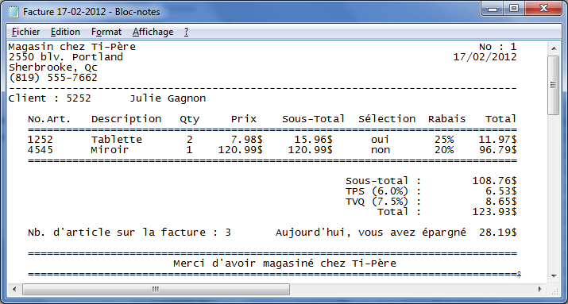

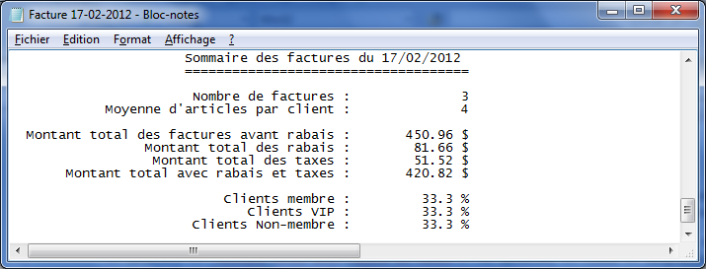
A la suite de toutes les factures, on veut faire afficher un sommaire des ventes de la journée à l’écran et à la dernière page du fichier sortie.

Les informations suivantes s’y retrouvent :
Le nombre de facture total
La moyenne d’article par client.
Le montant total des rabais
Le montant total des taxes
Le total des ventes avant les rabais et les taxes
Le total des ventes avec les rabais et les taxes
Le pourcentage de client
membre, non-membre et VIP.
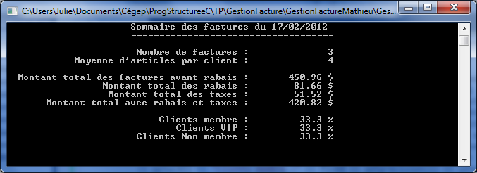

Pour calculer le rabais, on doit vérifier le type de client et si les articles sont sélectionnés ou non. Le type de client donné est soit Membre, VIP ou non-membre. Si le code est Membre, le client a 20% de rabais sur les articles sélectionnés dont le code est « s » et 10% sur les autres articles dont le code est « n ». Le membre VIP a droit à 25% sur les articles sélectionnés et 20% sur les autres. Les clients non membre ont 5% de rabais sur les articles sélectionnés et 0% sur les autres. Le rabais est calculé avant les taxes pour chaque article.

Précision sur les fichiers

Le programme à bâtir manipule des fichiers en entrés qui contiennent les ventes pour chaque jour ouvrable et des fichiers en sorties qui contiennent les factures imprimables pour chaque client de la journée. Si un client revient 2 fois, il aura droit à 2 factures différentes (2 lignes différentes dans le fichier sortie). Il y a des fichiers différents pour les journées différentes.

Les fichiers seront situés dans le même répertoire que le programme. Attention de les manipuler à cet endroit et non dans un répertoire de votre choix pour me faciliter la correction. Chaque fichier en entré portera le nom de venteDATE.txt. Les fichiers en sortie se nommeront factureDATE.txt.

Ex : Ce fichier se nommera «vente17-02-2012.txt»
Facture pour la journée du 17/02/2012
5252 Julie Gagnon vip 2 1252 Tablette 2 7.98 s 4545 Miroir 1 120.99 n
7894 Roger Moquin non-membre 1 3245 Table 1 30.50 n
4585 Claude Lupien membre 3 3434 Clou 3 15.75 s 3421 Marteau 1 32.30 n 3432 Planche 4 50.99 s

Ex : Ce fichier se nommera «vente18-02-2012.txt»
Facture pour la journée du 18/02/2012
1234 Jean-Paul Papineau vip 4 1547 Papier 4 2.95 s 1548 Crayon 10 1.99 s 1549 Cahier 4 0.95 s 3788 Efface 2 1.99 s

Les fichiers en entrés seront toujours bien formatés, vous pouvez donc vous y fier et lire toujours les informations dans le même ordre sans faire de validation. Le fichier pourrait être vide si aucun client ne se serait présenté dans la journée. Dans ce cas, la première ligne avec la date serait présente, mais sans client ensuite.

Ex. de vente19-02-2012.txt:
Facture pour la journée du 19/02/2012

Vous devez bâtir vous-même des fichiers en entrés pour faire exécuter votre programme. Vous pouvez utiliser les exemples de ce document et ajouter plus de ligne pour tester votre programme et votre affichage.

Vous devez saisir le nom du fichier au clavier. Pour rendre le programme plus intéressant, demandons plutôt la date désirée et nous pouvons ensuite créer le nom de fichiers. (entrée et sortie)

Exemple :
cout << "Entrer la date des transactions? ";
cin >> date;
fichier = "vente" + date + ".txt";
entree.open(fichier.c_str());//cette méthode convertie le contenu de
//la string en constante chaîne de caractères pour l’envoyer à open

Si le fichier des ventes pour la date demandée n’existe pas, on redemande une autre date en affichant un message approprié.

Passage de paramètres des variables fstream

Pour être en mesure de faire vos fonctions correctement vous allez devoir passer en paramètre les flux ifstream et ofstream. Pour pouvoir passer ces paramètres, parce qu’on ne peut les passer par valeur, on doit les passer par référence. La référence est ajouté à l’aide du &

(Le terme Éperluette est un variante de « esperluette » ou « éperluète », parfois aussi « perluète » qui désigne le caractère typographique & considéré comme le « et commercial ».

Ce caractère mis devant la variable implique une référence directe à la variable du main, donc les modifications effectuées sur les paramètres de la fonction modifient directement le contenu des variables du main. Résultat, pas besoin de retourner ces variables, car la valeur est modifiée directement.

Exemple de ce qu’on doit faire avec le stream, comme ceci :
void ouvrirFichiers(ifstream& entree, ofstream& sortie)
{
string date, //Date des transactions
fichier; //Nom du fichier
do
{
entree.clear();
cout << endl << "Entrer la date des transactions? ";
cin >> date;
fichier = "vente" + date + ".txt";
entree.open(fichier.c_str());

if(!entree.is_open()) // si fichier n’existe pas
cout << "La date est incorrecte ou inexistante, "
<< "essayer à nouveau (jj-mm-aaaa)";

}while(!entree.is_open());//tant que le fichier n’a pas été ouvert

fichier = "facture" + date + ".txt";
sortie.open(fichier.c_str());
}
Le passage par référence vous permettra d’introduire plusieurs lectures dans la même fonction. Sans le passage par référence et vu que le return ne retourne qu’une valeur, vous devriez faire une fonction différente pour lireNoArticle, lireDescription, lirePrix, lireSiSelection, ce qui deviendrait lourd. On pourrait aussi choisir de lire dans le main sans faire de fonction, mais ce serait tellement mieux une fonction lireArticle et lireClient pour rendre notre programme principal plus lisible et modulaire.

Donc voici un exemple de la fonction lireArticle qui au lieu de retourner par valeur les informations lu dans la fonction, elle initialise les paramètres formels de la fonction qui eux sont des références aux variables du main qui sont directement modifiées.

void lireArticle(ifstream& entree, int &noArt, string &desc, int &qty, float &prix, char &sel)
{
entree >> noArt >> desc >> qty >> prix >> sel;
}

Affichage dans les fichiers
Le résultat généré dans le fichier facture17-02-2012.txt destiné à l’impression est celui de l’énoncé du TP1. L’instruction cout << "\f" insère un saut de page, mais dans le bloc note, elle insère des petits caractère ♀. Si vous imprimez avec bloc note, les sauts de ligne ne sont pas pris en compte, par contre ils le sont avec Word ainsi que le formatage avec setw. Word et bloc note afficheront les mêmes indentations, tandis qu’avec Visual Studio, ils sont différents. Je vous suggère de vérifier vos alignements toujours avec le même outil qui sera utilisé pour l’impression finale des résultats. De plus, attention d’imprimer le résultat de temps en temps pour voir vos alignements à l’imprimante, car si c’est beau à l’écran, ça ne veut pas dire que ce le sera à l’imprimante. Et ce programme doit créer des fichiers pour une entreprise qui elle veut les imprimer. Alors c’est la version imprimable pour eux qui déterminera votre capacité à effectuer un bon travail, et surtout la validité des calculs.

Directives:
- Aucune variable globale n’est permise sauf pour les constantes, ni l’utilisation de tableau.
- Vous devez utiliser des constantes pour faire le calcul des taxes et
- Vous devez regrouper vos instructions en fonction pour le rendre plus modulaire.
- L’utilisateur doit entrer la date au départ pour ouvrir les fichiers où se trouvent les informations à traiter et les factures à créer.
- Vous devez faire ce travail en équipe de 2 selon la répartition se trouvant sur le site web.

À remettre:
Pour le 14 février à 8h30 (20 points)
- L’analyse complète imprimée permettant de résoudre ce problème
- L’algorithme
- Variables
- Le jeu d’essai du programme
Pour le 28 février à 8h30 (80 points)
- Le code de votre programme (listing) imprimé (attention au changement de ligne auto.)
- Le contenu de vos fichiers (entrée et sortie) imprimés avec des données significatives.
- Les fichiers zippés de votre programme dans retour portant le nom de tp1VosNoms.zip

Bon Travail…

Barème de correction du Tp1
Critères pondération note
- Contenu de la remise 1 (20)
- Clairement identifié et imprimé 3
- L’analyse
- Complète 4
- Claire et modulaire 4
- Les variables du programme 4
- Jeu d’essai 5
- Contenu de la remise 2 (15)
- Barème de correction de la 1ère remise 2
- Analyse et jeu d’essai corrigé de la 1ère remise 4
- Fichier zippé Tp1NomEquipe.zip dans retour 2
- Code du programme imprimé clairement
(sans changement de ligne automatique) 3
- Fichiers textes imprimés (avec données significatives) 4
- La documentation du programme (10)
- L’en-tête 2
- La documentation des variables du main et des fonctions 2
- La documentation de parties du programme 2
- Les noms significatifs des variables et fonctions 2
- L’ordre des définitions et des prototypes des fonctions 2
- La qualité du code (55)
- La rectitude (fait ce qu’il doit faire, affiche des calculs corrects) 15
- La clarté 5
- La simplicité et efficacité 5
- La modularité 5
- Homogénéité 2
- L’indentation 3
- Format des rapports intéressants (aligné et conforme) 10
- Demande la date à l’écran 3
- Condition sur ouverture de fichier si inexistant et vide 2
- Utilisation des constantes (pas les tableaux ni variables globales) 3
- N’affiche pas les stats. si aucune vente dans la journée 2
Total: 100

